У одного человека было два сына, и вот однажды младший и говорит отцу:— Отец, отдай мне мою долю, ибо я хочу пойти по белу свету богатства искать. Отец дал ему то, что полагалось из доли матери, и он покинул дом и отправился в дальние земли.Долго ли, коротко ли, а, видя, что никакого богатства скопить не удается и деньги, данные отцом, понемногу убывают, парень решил вернуться под родной кров. Но, едва он ступил на землю, где родился, как услыхал от людей скорбную весть — что отец его умер. А брат, по слухам, превратил дом в настоящий дворец и живет припеваючи. Парень решил поговорить с братом и рассказал ему все, что с ним случилось с тех пор, как он ушел из дому. Выслушав его, брат отвечал:— Я ничем не могу тебе помочь, ибо наш отец мне ничего не оставил в наследство. Тебе же он завещал вот этот старый ящик и строго-настрого запретил мне его открывать.Парень покорно принял отцово наследство и пошел из родного дома куда глаза глядят. По дороге он решил все же открыть ящик и поглядеть, что в нем; но едва лишь он приподнял крышку, как из-под нее выскочил паренек с ноготок, лицом черен, да и говорит:— Приказывай, хозяин.— Приказываю предоставить мне дворец со всем, чему в нем быть положено, и к нему еще кареты и лакеев, чтоб мне услужали.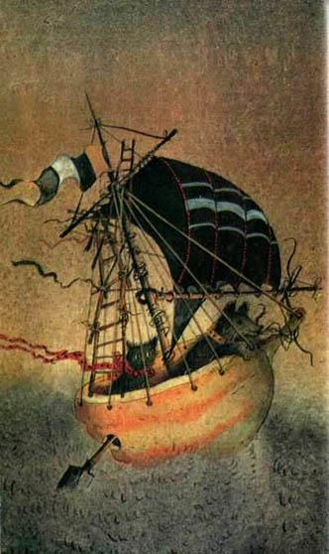Сказано — сделано: все вмиг оказалось пред его глазами точнехонько так, как было задумано. И зажил парень очень счастливо в своем дворце, гораздо более прекрасном и богатом, чем дворец самого короля. И вот однажды дошла до него весть, что старший брат собирается к нему в гости. Ну что ж, он принял брата по-царски, а тот между делом и спрашивает его, что как, мол, он в такое короткое время столько добра нажил.— Это все — наследство, что мне оставил наш отец.— Но ведь он оставил тебе в наследство всего-навсего старый ящик!— Так-то оно так, но в этом ящике весь секрет и заключается.Тогда старший брат изловчился выкрасть у него ящик и поспешил убраться восвояси, покуда младший не хватится своей потери. Прибыв к себе, он открыл ящик, малютка-негр выскочил и говорит:— Приказывай, хозяин.— Приказываю, чтоб мой брат лишился своего дворца и попал в тюрьму, а чтоб мой дворец стал в тысячу раз пышней и красивей, чем тот, что принадлежал ему.Так все и сделалось, и еще новый хозяин наказал негритенку:— Велю тебе сделать так, чтоб дочь графа вышла за меня замуж и чтоб мне тоже графский титул пожаловали.Сбылось все, что было задумано, а чтоб уж никто более не украл волшебный ящик, новоявленный граф ни на минуту с ним не расставался и даже, ложась спать, засовывал под подушку.Так бы все дальше и шло, да только старшему брату было неведомо, что у младшего, который сидел сейчас в тюрьме, кроме ящика, было еще кое-что. А именно: держал он кота и собаку. И вот как только они узнали, что хозяин их в беде, то и порешили немедля отправиться повидать его в темнице, чтоб обсудить, как ему помочь. Придя на место, узнали они, что граф, брат их хозяина, украл у него ящик, и вознамерились проникнуть во дворец, чтоб унести ящик и вернуть владельцу. Для этой цели смастерили они лодку из огромной тыквы, ибо знали, что им придется долго плыть по морю.Высадившись на берег неподалеку от дворца графа, они узнали, что он не расстается с ящиком и даже кладет ночью под подушку. Тогда собака и говорит коту:— Я полезу под кровать, а ты проберись в кухню и намочи хвост в уксусе; потом пощекочи графу нос кончиком хвоста, он станет чихать, а я потихоньку вытяну из-под него ящик и — бегом.Так они и поступили, и, едва выбравшись из дворца, забрались в свою лодку и пустились в обратный путь. Плывут они, плывут и вдруг видят вдали корабль, где вся команда состоит из мышей и рыб. Ну те, увидя кота и собаку, сразу же подняли военные флаги, изготовясь принять бой. Но кот и собака отпустили их с миром, при этом рассказав о своих злоключениях и о беде своего хозяина. Выслушав их, капитан-мышь сказал:— Если я и моя команда можем чем пособить, кликните клич — и мы явимся.— Благодарим! — отозвались разом кот и собака.Когда они уж подплывали к знакомой пристани, то между ними разгорелся жаркий спор о том, кто же должен вернуть хозяину ящик. Кот кричал «я», собака кричала «я», ну, тут оба зазевались да и уронили ящик в море.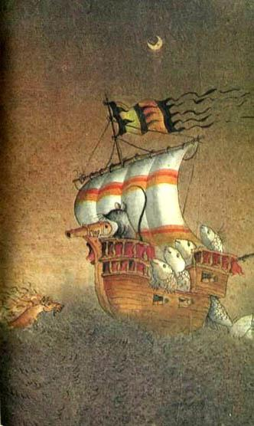И тот и другая очень расстроились, и собака кликнула клич:— Рыбий король, выручай нас!И тут же из волн всплыла огромная рыбина и промолвила:— Я явился; скажите, чего вам надобно.— Да вот путешествую я, кот меня сопровождает, и везли мы ящик, да он случайно в воду упал, так что одно лишь ваше величество может в этом деле пособить.— Я сам-то ваш ящик не видал, но созову своих подданных, может, они и видели.И тут, по зову короля, приплыло рыб видимо-невидимо. Последним явился лангуст, у которого одна нога была переломана, и говорит:— Я видал этот ящик, он мне как раз на ногу упал.Рыбий король приказал лангусту спуститься на дно за ящиком, а потом отдал пропажу собаке, которая, рассыпавшись в благодарностях, немедля отплыла, разумеется, вместе с котом. Ящик решено было носить по очереди на спине до самого конца путешествия.Когда кот и собака появились перед хозяином вместе с ящиком, он остался очень этим доволен и сразу же открыл ящик и сказал негритенку:— Хочу, чтоб стены этой тюрьмы рухнули! Хочу дворец, на какой выходили бы окна братнего! Хочу жениться на королевской дочке!Так все и свершилось, и младший брат пошел тогда к старшему и говорит ему:— Я мог бы сделать тебе много зла, да не желаю; напротив, я порешил разделить с тобой все мое богатство и отныне жить в дружбе и согласии.Излишне добавлять, что собака и кот получили первая — ошейник, изукрашенный дорогими каменьями, а второй — тканную золотом ленту и остались при дворе, дожив в почете до глубокой старости.

